**Tablespaces-Reloaded**

DIAPOSITIVA2

Se realiza la creación del tablespace

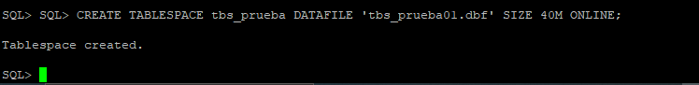

DIAPOSITIVA 3

Crea una tabla en ese segmento

Nos sale asi porque no tiene nada adentro

SE CREA LA TABLA 3 DESDE SQL DELEPLOVER

DIAPOSITIVA 4

Se le da un formato a la tabla con esas medidas

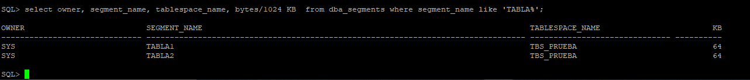

DIAPOSITIVA 5

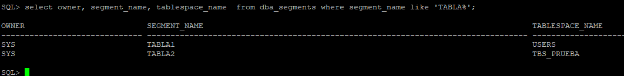

DIAPOSITIVA 6

Una vez realizado el shutdown immediate realizamos el startup

Cambiamos el nombre de nuestro archivo

Llamamos a la tabla 2 para ver que la encuentre

DIAPOSITIVA 8

DIAPOSITIVA 9

